南昌大学物理实验报告

课程名称： 大学物理实验
实验名称： 光的等厚干涉
学院： 理学院 专业班级： 应用物理学152班
学生姓名： 马文青 学号： 5502215035
实验地点： 基础实验大楼 B313 座位号： 24
实验时间： 第十一周星期四上午十点十分开始

一、实验目的：
1、观察牛顿环和劈尖的干涉现象。
2、了解形成等厚干涉现象的条件及特点。
3、用干涉法测量透镜的曲率半径以及测量物体的微小直径或厚度。
二、实验原理：
当一个曲率半径很大的平凸透镜的凸面放在一片平玻璃上时，两者之间就形成类似劈尖的劈形空气薄层，当平行光垂直地射向平凸透镜时，由于透镜下表面所反射的光和平玻璃片上表面所反射的光互相干涉，结果形成干涉条纹。如果光束是单色光，我们将观察到明暗相间的同心环形条纹；如是白色光，将观察到彩色条纹。这种同心的环形干涉条纹称为牛顿环。牛顿环是一种典型的等厚干涉，利用它可以检验一些光学元件的平整度、光洁度；测定透镜的曲率半径或测量单色光波长等。
本实验用牛顿环来测定透镜的曲率半径。为此，需要找出干涉条纹半径r、光波波长和透镜曲率半径R三者之间的关系。
设在条纹半径r处空气厚度为e，如下图所示，那么，在空气层下表面B处所反射的光线比在A处所反射的光线多经过一段距离2e。此外，由于两者反射情况不同：B处是从光疏介质（空气）射向光密介质（玻璃）时在界面上的反射，A处则从光密介质射向光疏介质时被反射，因B处产生半波损失所以光程差还要增加半个波长，即
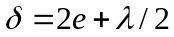
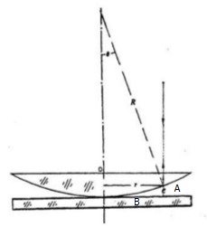
根据干涉条件，当光程差为波长的整数倍时光强相互加强，为半波长奇数倍时相互抵消，因此
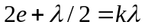 （明环）
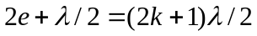 （暗环）
从上图中可知
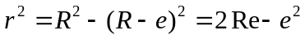
因R远大于e，故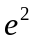远小于2Re，可忽略不计，于是
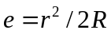
上式说明e与r的平方成正比，所以离开中心越远，光程差增加愈快，所看到的圆环也变得愈来愈密。
所以有 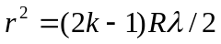
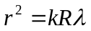
如果已知入射光的波长，测出第k级暗环的半径r由上式即可求出透镜的曲率半径R。
但在实际测量中，牛顿环中心不是一个理想的暗点，而是一个不太清晰的暗斑，无法确切定出k值，又由于镜面上有可能存在微小灰尘，这些都给测量带来较大的系统误差。
我们可以通过取两个半径的平方差值来消除上述两种原因造成的误差。假设附加厚度为a，则光程差为
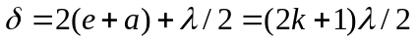
即 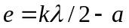
代入得
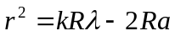
取m、n级暗环，则对应的暗环半径为，则有
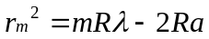
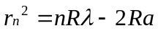
由此可解得透镜曲率半径R为
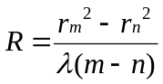
与相比，上式更加准确，又由于环心不易准定，所以上式要改用直径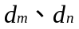来表示：
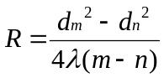
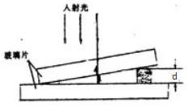
本实验即采用上式计算透镜的曲率半径。
劈尖干涉也是一种等厚干涉，如图所示，其同一条纹是由劈尖相同厚度处的反射光相干产生的，其形状决定于劈尖等厚点的轨迹，所以是直条纹。与牛顿环类似，劈尖产生暗纹的条件为
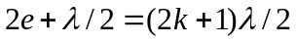
与k级暗纹对应的劈尖厚度
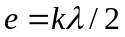
设薄片厚度为d，从劈尖尖端到薄片距离l，相邻暗纹间距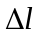，则有
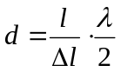

- 实验仪器：
牛顿环装置、钠光灯、读数显微镜、劈尖等。
四、实验内容和步骤：
1、利用牛顿环测定透镜的曲率半径
（1）启动钠光灯源，几分钟后，灯管发光稳定后，就可以开始实验了，注意不要反复拨弄开关。
（2）利用自然光或灯光调节牛顿环装置，均匀且很轻地调节装置上的三个螺丝，使牛顿环中心条纹出现在正中，无畸变，且为最小，然后放在显微镜物镜下方。
（3）前后左右移动读数显微镜，也可轻轻转动镜筒上的45°反光玻璃，使钠光灯正对45°玻璃。直至眼睛看到显微镜视场较亮，呈黄色。
（4）用显微镜观察干涉条纹：先将显微镜镜筒放至最低，然后慢慢升高镜筒，看到条纹后，来回轻轻微调，直到在显微镜整个视场都能看到非常清晰的干涉条纹，观察并解释干涉条纹的分布特征。
（5）测量牛顿环的直径：转动目镜看清目镜筒中的叉丝，移动牛顿环装置，使十字叉丝的交点与牛顿环中心重合移动测微鼓轮，使叉丝交点都能准确地与各圆环相切。
在测量过程中，为了避免转动部件的螺纹间隙产生的空程误差，要求转动测微鼓轮使叉丝超过右边第33环，然后倒回到第30环开始读数（在测量过程中不可倒退以免产生空程误差）。在转动鼓轮过程中，每一个暗环读一次数，记下各次对应的坐标x，第20环以下，由于条纹太宽，不易对准，不必读数。这样，在牛顿环两侧可读出20个位置数据，由此可计算出从第21环至第30环的十个直径，再按m-m=5配成5对直径平方之差。
（6）已知钠光波长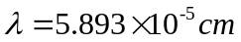，利用所推导的公式分别求出五个相应的透镜曲率半径值，并求出算数平均值。
2、利用劈尖干涉测定微小厚度或细丝直径
将叠在一起的两块平板玻璃的一端插入一个薄片或细丝，则两块玻璃板间即形成一空气劈尖，当用单色光垂直照射时，和牛顿环一样，在劈尖薄膜上下两表面反射的两束光也将发生干涉，呈现出一组与两玻璃板交接线平行且间隔相等、明暗相间的干涉条纹，这也是一种等厚干涉。
- 将被测薄片或细丝夹于两玻璃板之间，用读数显微镜进行观察，描绘劈尖干涉的图像。
- 测量劈尖两块玻璃板交线到待测薄片间距l。
- 测量数个暗纹间距，进而得出一个条纹间距。
- 拟好数据表格，记录测得的数据。
- 实验数据与处理：
1、利用牛顿环测定透镜曲率半径
m | n | 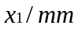 | 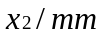 | 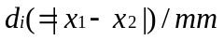 | 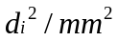 | 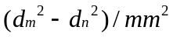 | R/cm
30 | 25 | 28.865 | 20.731 | 8.134 | 66.162 | 10.197 | 86.518
30 | 25 | 28.535 | 21.054 | 7.481 | 55.965 | 10.197 | 86.518
29 | 24 | 28.804 | 20.792 | 8.012 | 64.192 | 10.316 | 87.527
29 | 24 | 28.465 | 21.125 | 7.340 | 53.876 | 10.316 | 87.527
28 | 23 | 28.755 | 20.849 | 7.906 | 62.505 | 10.492 | 89.021
28 | 23 | 28.418 | 21.206 | 7.212 | 52.013 | 10.492 | 89.021
27 | 22 | 28.683 | 20.912 | 7.771 | 60.388 | 10.643 | 90.302
27 | 22 | 28.320 | 21.267 | 7.053 | 49.745 | 10.643 | 90.302
26 | 21 | 28.620 | 20.980 | 7.640 | 58.370 | 10.705 | 90.828
26 | 21 | 28.244 | 21.340 | 6.904 | 47.665 | 10.705 | 90.828
平均值 |  |  |  |  |  | 10.471 | 88.839
计算残差：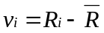
所以有：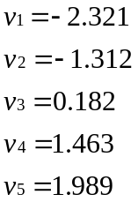
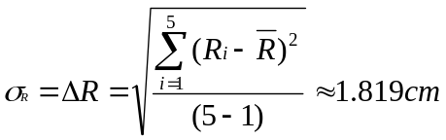
所以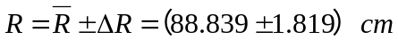
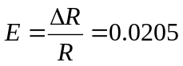
- 利用劈尖干涉测定微小厚度或细丝直径
n | 首 | 1 | 2 | 3 | 4 | 5 | 尾
x/mm | 18.318 | 18.996 | 19.465 | 20.050 | 20.626 | 21.214 | 34.782
所以有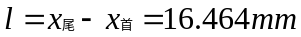
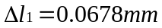
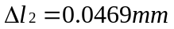
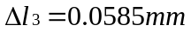
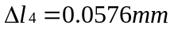
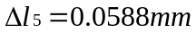
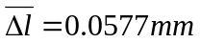
所以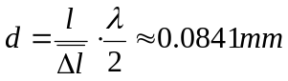

六、误差分析：
1、仪器本身做工粗糙可能导致系统误差。
2、实验时数错环导致偶然误差。
3、在未看清干涉条纹时便开始实验。
4、测量过程中倒退而产生空程误差。
5、镜面上存在微小灰尘，引起附加光程差。

七、思考题：
1、牛顿环的中心在什么情况下是暗的？在什么情况下是亮的？
透镜和玻璃面之间介质折射率小于玻璃面时，有半波损失，为暗纹；之间介质折射率大于玻璃时，无半波损失，为亮斑。
2、在本实验中若遇到下列情况，对实验结果是否有影响？为什么？
（1）牛顿环中心是亮斑而不是暗斑。
牛顿环中心贴和不完全，有空隙，导致光程差不是暗纹，会产生误差。
- 测各个直径时，十字刻线交点未通过圆环中心，因而测量的是弦而不是真正的直径。
没有影响，因为直径平方差与弦的平方差相等。
3、怎样利用牛顿环来测定未知光波的波长？
利用牛顿环的公式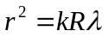，只要测出透镜表面的曲率半径，测出每一级条纹的半径r就能推算出。
八、附上原始数据：
